**电与磁-中档**

**一．选择题（共30小题）**

1．关于条形磁铁，下列描述错误的是（　　）

A．条形磁铁能够吸引铁屑 B．条形磁铁不能指南北

C．条形磁铁周围存在磁场 D．条形磁铁不能吸引铜屑

2．放在条形磁铁和通电螺线管旁边的小磁针，静止时N极的指向就是小磁针中心所在位置的磁场方向，如图所示的四幅图中，小磁针的指向错误的是（　　）

A．菁优网：http://www.jyeoo.com B．菁优网：http://www.jyeoo.com C．菁优网：http://www.jyeoo.com D．菁优网：http://www.jyeoo.com

3．下列关于电和磁的说法正确的是（　　）

A．电流周围存在磁场

B．磁场看不见、摸不着，不是真实存在的

C．磁体的磁感线都是从磁体的S极出发，回到磁体的N极的

D．电磁铁磁性的强弱可以通过调节它的电流方向来控制

4．如图所示电路，开关S闭合后，下列说法正确的是（　　）

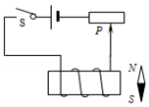

A．螺线管的左端为N极

B．小磁针N极向右转动

C．小磁针在图示的位置保持静止

D．向左移动滑片P，螺线管磁性减弱

5．如图所示的四个装置可以用来演示科学现象，则下列表述正确的是（　　）

A．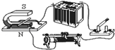

可用来演示电磁感应现象

B．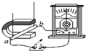

可用来演示电动机的原理

C．菁优网：http://www.jyeoo.com

可用来演示电流的磁效应

D．菁优网：http://www.jyeoo.com

可用来演示电磁铁的磁性强弱与电流大小的关系

6．江涛用如图所示的实验装置，探究“磁场对通电直导线的作用”．闭合开关S，原本静止的轻质硬直导线AB水平向右运动．要使AB水平向左运动，下列措施中可行的是（　　）

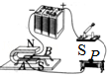

A．将连接电源两端的导线对调

B．将蹄形磁体的N、S极对调

C．换用磁性更弱的蹄形磁体

D．将滑动变阻器的滑片P向左移动

7．在下列实验装置图中，能够说明电磁感应现象的是（　　）

A．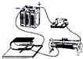 B．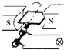 C．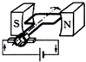 D．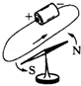

8．如图所示的手电筒内部有一个线圈，线圈内有一可来回运动的条形磁体，按箭头方向摇动时手电筒即可发光．下列实验中，与此手电筒工作原理一致的是（　　）

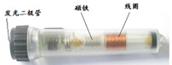

A．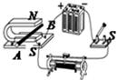 B．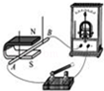 C．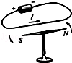 D．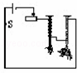

9．如图是机场的安检人员用手持金属探测器检查乘客的情景，当探测线圈靠近金属物体时，在金属物体中就会产生电流，如果能检测出这种变化，就可以判定探测线圈下面是否有金属物体．图中能反映出金属探测器工作原理的是（　　）



A．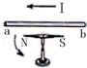 B．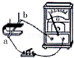 C．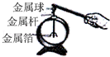 D．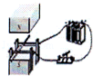

10．如图所示的实验装置图中，能够说明发电机工作原理的是（　　）

A．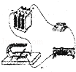 B．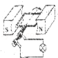 C．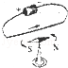 D．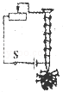

11．关于图（甲）、（乙）所示的实验，下列说法正确的是（　　）

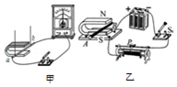

A．甲实验可以反映电动机的工作原理

B．乙实验可以反映发电机的工作原理

C．甲可以研究通电导体在磁场中的受力情况

D．乙实验中，同时改变磁场方向和电流方向，AB的受力方向不变

12．如图所示，①②③④为探究物理规律的四个实验，ABCD为物理规律的应用实例，箭头表示规律和应用的对应关系，其中对于关系正确的是（　　）

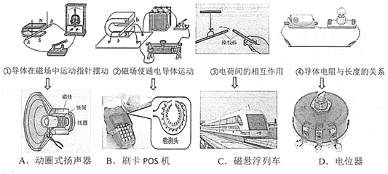

A．A B．B C．C D．D

13．广州六年级的两个小学生发明了公交车拉环充电器，他们将一个公交车和地铁的拉环扶手加入握力发电装置，10min的握力自发电可以提供给手机待机2h的电量．握力发电装置利用的物理原理与下列四幅图中工作原理相同的是（　　）

A．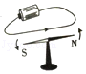 B．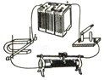 C．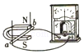 D．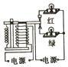

14．如图实验或应用利用了电磁感应原理的是（　　）

A．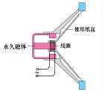 B．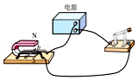 C．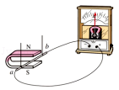 D．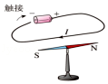

15．如图所示，有关下列实验装置的说法中，正确的是（　　）

A．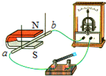

利用如图的工作原理可制成电动机

B．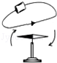

如图说明通电导体在磁场中受到力的作用

C．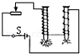

如图可探究电磁铁磁性强弱与匝数的关系

D．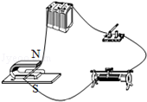

利用如图的工作原理可制成动圈式话筒

16．在如图所示的电路中，能使电流表指针发生偏转的情况是（　　）

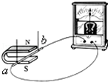

A．导体棒ab向上运动 B．导体b向下运动

C．导体棒ab向左运动 D．导体棒不动，磁铁向上运动

17．图中能让电流表指针发生偏转的实验操作是（　　）

A．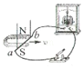

开关断开，导体棒ab向右运动

B．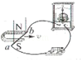

开关闭合，导体棒ab向右运动

C．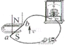

开关闭合，导体棒ab向上运动

D．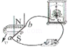

开关闭合，导体棒ab向外运动

18．两根完全相同的铁块A和B，如图甲所示放置时，B被吸住掉不下来；如图乙所示放置时，A不能被吸住而掉下来，此现象说明（　　）

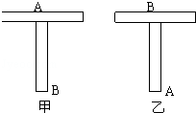

A．A、B都是磁体 B．A、B都不是磁体

C．A是磁体，B不是磁体 D．A不是磁体，B是磁体

19．磁感线可以方便地描述磁场，关于磁感线的认识正确的是（　　）

A．磁感线是由铁屑组成的

B．磁感线是磁体周围真实存在的曲线

C．磁体周围的磁感线都是从磁铁的S极出发回到N极

D．地磁场的磁感线是从地球南极附近出发回到北极附近

20．关于磁场和磁感应线，以下说法正确的是（　　）

①磁场看不见摸不着，但可以借助小磁针感知它的存在

②磁感线是磁体周围空间实际存在的曲线

③磁场对放入其中的磁体有力的作用

④地球周围存在磁场．

A．①②③ B．①②④ C．①③④ D．②③④

21．如图所示，根据磁感线的方向，可以判断（　　）

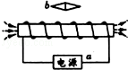

A．a为电源的正极，b为小磁针的S极

B．a为电源的正极，b为小磁针的N极

C．a为电源的负极，b为小磁针的S极

D．a为电源的负极，b为小磁针的N极

22．下列关于电与磁的说法正确的是（　　）

A．磁场中某点的磁场方向是由放在该点的小磁针决定的

B．改变通电螺线管中电流的方向，可以改变通电螺线管的N、S极

C．发电机是利用电磁感应原理制成的，工作时将机械能转化为电能

D．只改变直流电动机的电流方向，直流电动机内线圈的转向会发生改变

23．下列关于磁场的描述，正确的是（　　）

A．磁感线是磁场中真实存在的曲线

B．磁体间的吸引或排斥作用是通过磁场实现的

C．磁体周围的磁感线从磁体S极发出，回到磁体N极

D．地磁的N极在地理北极附近，地磁的S极在地理的南极附近

24．关于如图所示的电和磁知识描述错误的是（　　）

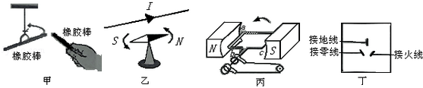

A．甲图说明同种电荷相互排斥

B．乙图说明电流周围存在磁场

C．丙图是电动机工作原理示意图

D．丁图是有金属外壳的家用电器使用的插座

25．下面关于磁体性质说法不正确的是（　　）

A．任何磁体都有两个磁极

B．同名磁极互相吸引，异名磁极互相排斥

C．磁体的周围存在着磁场

D．小磁针静止时，N极总指向地球北方

26．如图所示是利用磁悬浮原理浮在空中的盆栽，盆栽底部有磁体，底座内装有电磁铁．给盆栽浇水前后（　　）

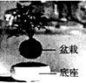

A．盆栽受到的磁力大小不变

B．底座对桌面的压强大小不变

C．要使盆栽与底座之间距离不变，可改变电磁铁线圈内的电流方向

D．要使盆栽与底座之间距离不变，可适当增大电磁铁线圈内的电流

27．下列说法正确的是（　　）

A．铜制品容易被磁化

B．同名磁极互相吸引

C．奥斯特发现了电磁感应现象

D．磁体间的相互作用是通过磁场发生的

28．如图所示，ab，cd为铁棒，当电键S闭合后，ab，cd就被磁化，磁化后的极性为（　　）

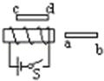

A．a端为N极，d端为N极 B．a端为S极，d端为S极

C．b端为S极，d端为S极 D．b端为N极，d端为N极

29．下列关于电磁现象的说法中，正确的是（　　）

A．在磁体外部，磁感线总是从S极发出，最后回到N极

B．奥斯特实验现象说明，通电导体周围存在磁场

C．通电导体在磁场中的受力方向只与电流方向有关

D．闭合电路的部分导体在磁场中运动时，就会产生感应电流

30．如图，下列说法正确的是（　　）

A．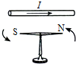

实验说明磁场能产生电流

B．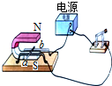

实验是演示电磁感应的装置

C．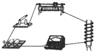

实验可以得出电流越大电磁铁磁性越强

D．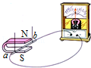

实验所揭示的原理可制成电动机